TUẦN 4
HOẠT ĐỘNG TRẢI NGHIỆM
CHỦ ĐỀ: TRƯỜNG HỌC MẾN YÊU
Sinh hoạt theo chủ đề: THẦY CÔ CỦA EM

I. YÊU CẦU CẦN ĐẠT:
1. Năng lực đặc thù:
- Kể tại những điều ấn tượng nhất về thầy cô.
- Sáng tạo bức tranh về chủ đề Thầy cô của em.
2. Năng lực chung.
- Năng lực tự chủ, tự học: Tự tìm hiểu cách trang trí, vẽ tranh để tham gia chia sẻ cùng với lớp.
- Năng lực giải quyết vấn đề và sáng tạo: Biết sáng tạo, tự vẽ, trang trí tranh từ các vật liệu khác nhau theo chủ đề phù hợp.
- Năng lực giao tiếp và hợp tác: Biết chia sẻ với bạn về hiểu biết của mình về chủ đề thầy cô.
3. Phẩm chất.
- Phẩm chất nhân ái: Thể hiện tình cảm yêu quý, kính trọng và biết ơn thầy cô.
- Phẩm chất chăm chỉ: Chịu khó tìm hiểu cách trang trí tranh vẽ từ nhiều vật liệu khác nhau để giới thiệu với các bạn những ý tưởng phù hợp, sáng tạo.
- Phẩm chất trách nhiệm: làm việc tập trung, nghiêm túc, có trách nhiệm trước tập thể lớp.
II. ĐỒ DÙNG DẠY HỌC
- Kế hoạch bài dạy, bài giảng Power point.
- SGK và các thiết bị, học liệu phụ vụ cho tiết dạy.

III. HOẠT ĐỘNG DẠY HỌC
Hoạt động của giáo viên | Hoạt động của học sinh
1. Khởi động:
- Mục tiêu:
+ Tạo không khí vui vẻ, phấn khởi trước giờ học.
- Cách tiến hành:
- GV mở bài hát “Bụi phấn” để khởi động bài học.  + GV cùng chia sẻ với HS về nội dung bài hát.  - GV Nhận xét, tuyên dương.  - GV dẫn dắt vào bài mới | - HS lắng nghe.  - HS Chia sẻ với GV về nội dung bài hát.  - HS lắng nghe.
2. Khám phá:
- Mục tiêu:
+ HS nêu được kỉ niệm với thầy cô và chia sẻ những điều ấn tượng về thầy cô.
- Cách tiến hành:
* Hoạt động 1: Kỉ niệm về thầy cô (Làm việc nhóm đôi)  1. Kỉ niệm về thầy cô.  * Kể về một kỉ niệm nhớ nhất của em với thầy cô.  * Chia sẻ điều em ấn tượng nhất về thầy cô.  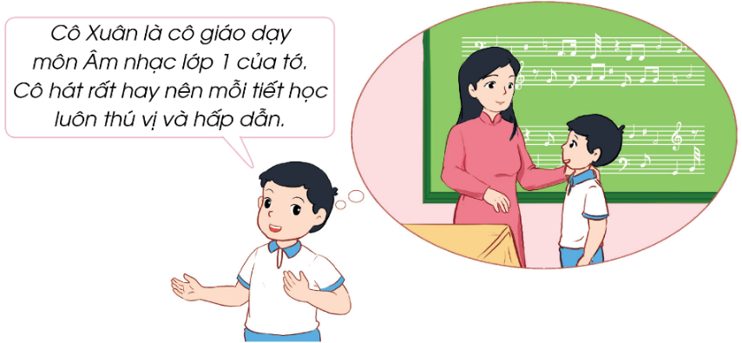  - GV mời HS đọc yêu cầu.  - GV tổ chức HS thảo luận nhóm đôi theo các gợi ý sau:  + Em nhớ nhất thầy cô giáo nào?  + Kỉ niệm nào về thầy cô khiến em nhớ nhất?  + Chia sẻ điều mà em ấn tượng nhất về thầy cô giáo đó?  - GV mời HS trình bày trước lớp.  - GV mời các HS khác nhận xét.  - GV nhận xét chung, tuyên dương.  - GV chốt: Thầy cô là những người đã yêu thương, dạy dỗ em thành người. Có rất nhiều ấn tượng về thầy cô khiến chúng ta không thể quên, những ấn tượng đó sẽ là kỉ niệm đẹp theo em đi suốt cuộc đời. | - Học sinh đọc yêu cầu bài  - HS thảo luận nhóm đôi theo gợi ý.  - Một số HS chia sẻ trước lớp.  - HS nhận xét ý kiến của bạn.  - Lắng nghe rút kinh nghiệm.
3. Luyện tập:
- Mục tiêu:
+ HS thực hành sáng tạo tranh về thầy cô từ nhiều vật liệu khác nhau.
- Cách tiến hành:
Hoạt động 2. Sáng tạo tranh về chủ đề Thầy cô của em (Làm việc nhóm 4)  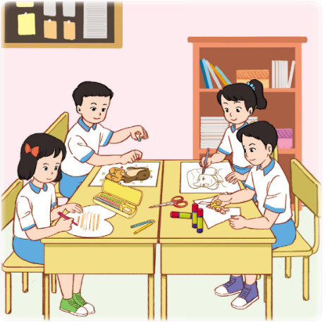  2. Sáng tạo tranh về chủ đề Thầy cô của em.  * Chuẩn bị: bút màu, giấy màu, các loại hạt, hồ dán,...  * Tiến hành:  - Nhớ về thầy cô đã để lại cho em nhiều ấn tượng nhất .  - Sử dụng các vật liệu đã chuẩn bị để sáng tạo tranh về chủ đề Thầy cô của em.  - Chia sẻ bức tranh với các bạn.  - GV Mời HS đọc yêu cầu bài.  - GV tổ chức HS làm việc nhóm 4.  - GV phổ biến nhiệm vụ: HS sử dụng bút màu, giấy màu, các loại hạt, hồ dán và các vật liệu khác nhau để vẽ, tạo hình, trang trí, tô màu,... sáng tạo tranh về chủ đề Thầy cô của em.  - Gọi một số HS chia sẻ trước lớp.  - GV mời HS khác nhận xét.  - GV nhận xét chung, tuyên dương.  - GV chốt: GV khen ngợi những bạn có bức tranh ý nghĩa, sáng tạo và nhấn mạnh: Các em hãy luôn nhớ ơn thầy cô giáo đã dạy mình nên người và cố gắng học tập, rèn luyện thật tốt để không phụ công ơn của thầy cô. | - 1 HS đọc yêu cầu bài.  - HS chia nhóm 4, đọc yêu cầu bài, tiến hành sáng tạo tranh và chia sẻ tranh của mình với các bạn trong nhóm.  - HS chia sẻ trước lớp về ý tưởng bức tranh của mình. Mô tả những điểm ấn tượng trong bức tranh liên quan đến thầy cô giáo của mình.  - HS nhận xét, bổ sung  - HS lắng nghe.
4. Vận dụng.
- Mục tiêu:
+ Củng cố những kiến thức đã học trong tiết học để học sinh khắc sâu nội dung.
+ Vận dụng kiến thức đã học vào thực tiễn.
+ Tạo không khí vui vẻ, hào hứng, lưu luyến sau khi học xong bài học.
- Cách tiến hành:
- GV nêu yêu cầu và hướng dẫn học sinh về nhà chia sẻ với bố mẹ, người thân về bức tranh em đã sáng tạo chủ đề Thầy cô của em.  + Sáng tạo thêm các bức tranh bằng những vật liệu khác.  - Nhận xét sau tiết dạy, dặn dò về nhà. | - Học sinh tiếp nhận thông tin và yêu cầu để về nhà ứng dụng.  - HS lắng nghe, rút kinh nghiệm
IV. ĐIỀU CHỈNH SAU BÀI DẠY:
.......................................................................................................................................
.......................................................................................................................................
.......................................................................................................................................
--------------------------------------------------

HOẠT ĐỘNG TRẢI NGHIỆM
CHỦ ĐỀ: TRƯỜNG HỌC MẾN YÊU
Sinh hoạt cuối tuần: EM VUI TẾT TRUNG THU

I. YÊU CẦU CẦN ĐẠT:
1. Năng lực đặc thù:
- HS thể hiện sự khéo léo, cẩn thận của bản thân thông qua việc bày mâm cỗ Trung thu.
2. Năng lực chung.
- Năng lực tự chủ, tự học: Biết chuẩn bị các dụng cụ trang trí lớp học để tham gia trang trí cùng với lớp.
- Năng lực giải quyết vấn đề và sáng tạo: Biết trang trí lớp học đẹp, trang nhã, phù hợp với nội quy nhà trường.
- Năng lực giao tiếp và hợp tác: Biết chia sẻ với bạn về hiểu biết của mình về cách trang trí lớp học.
3. Phẩm chất.
- Phẩm chất nhân ái: tôn trọng bạn, biết lắng nghe những chia sẻ trang trí lớp mà bạn đưa ra.
- Phẩm chất chăm chỉ: Chịu khó tìm hiểu cách trang trí lớp để giới thiệu với các bạn những ý tưởng trang trí lớp phù hợp, sáng tạo.
- Phẩm chất trách nhiệm: làm việc tập trung, nghiêm túc, có trách nhiệm trước tập thể lớp.
II. ĐỒ DÙNG DẠY HỌC
- Kế hoạch bài dạy, bài giảng Power point.
- SGK và các thiết bị, học liệu phụ vụ cho tiết dạy.

III. HOẠT ĐỘNG DẠY HỌC
Hoạt động của giáo viên | Hoạt động của học sinh
1. Khởi động:
- Mục tiêu:
+ Tạo không khí vui vẻ, phấn khởi trước giờ học.
- Cách tiến hành:
- GV tổ chức cho HS chơi trò “Trang trí lớp học”  Cách chơi: GV chiếu slide câu hỏi, HS chọn đáp án viết vào bảng con, giơ bảng khi có hiệu lệnh. Trả lời đúng sẽ giúp lớp học được trang trí thêm 1 đồ vật.  - GV tổ chức cho HS tham gia trò chơi.  Gợi ý câu hỏi:  + Tết Trung thu là ngày nào trong năm?  - 15/7(âm lịch)  - 15/8(âm lịch)  + Tết Trung thu thường bầy như thế nào?  - Mâm ngũ quả  - Mâm cỗ với các món ăn  + Tết Trung thu mang ý nghĩa gì?  - Tết đoàn viên  - Tết thiếu nhi.  + Đồ chơi yêu thích của trẻ em Việt Nam trong ngày Tết Trung thu là gì?  - Lê-gô  - Đèn ông sao  - GV nhận xét, tuyên dương.  - GV dẫn dắt vào bài mới. | - HS lắng nghe.  - HS trả lời  - Câu 1: Đáp án b  - Câu 2: Đáp án a  - Câu 3: Đáp án a  - Câu 4: Đáp án b  - HS lắng nghe.
2. Sinh hoạt cuối tuần:
- Mục tiêu: Đánh giá kết quả hoạt động trong tuần, đề ra kế hoạch hoạt động tuần tới..
- Cách tiến hành:
* Hoạt động 1: Đánh giá kết quả cuối tuần. (Làm việc nhóm 2)  - GV yêu cầu lớp Trưởng (hoặc lớp phó học tập) đánh giá kết quả hoạt động cuối tuần. Yêu cầu các nhóm thảo luận, nhận xét, bổ sung các nội dung trong tuần.  + Kết quả sinh hoạt nền nếp.  + Kết quả học tập.  + Kết quả hoạt động các phong trào.  - GV nhận xét chung các hoạt động trong tuần.  * Ưu điểm:  ………………………………................................  * Tồn tại  ………………………………................................  - Tiếp tục ổn định, duy trì nền nếp quy định.  - Tiếp tục thực hiện tốt các nội quy của nhà trường đề ra.  - Tích cực học tập để nâng cao chất lượng.  - Tiếp tục duy trì các hoạt động: thể dục, vệ sinh trường, lớp xanh, sạch, đẹp và cả ý thức nói lời hay, làm việc tốt ....  * Hoạt động 2: Kế hoạch tuần tới. (Làm việc nhóm 4)  - GV yêu cầu lớp Trưởng (hoặc lớp phó học tập) triển khai kế hoạch hoạt động tuần tới. Yêu cầu các nhóm thảo luận, nhận xét, bổ sung các nội dung trong kế hoạch.  + Thực hiện nền nếp trong tuần.  + Thi đua học tập tốt.  + Thực hiện các hoạt động các phong trào.  - GV mời các nhóm nhận xét, bổ sung.  - GV nhận xét chung, thống nhất, và biểu quyết hành động. | - Lớp Trưởng (hoặc lớp phó học tập) đánh giá kết quả hoạt động cuối tuần.  - HS thảo luận nhóm 2: nhận xét, bổ sung các nội dung trong tuần.  - Một số nhóm nhận xét, bổ sung.  - Lắng nghe rút kinh nghiệm.  - 1 HS nêu lại nội dung.  - Lớp Trưởng (hoặc lớp phó học tập) triển khai kế hoạt động tuần tới.  - HS thảo luận nhóm 4: Xem xét các nội dung trong tuần tới, bổ sung nếu cần.  - Một số nhóm nhận xét, bổ sung.  - Cả lớp biểu quyết hành động bằng giơ tay.
3. Sinh hoạt chủ đề.
- Mục tiêu: Học sinh thể hiện sự khéo léo, cẩn thận của bản thân thông qua việc bày mâm cô Trung thu.
- Cách tiến hành:
Hoạt động 3. Lớp em vui Tết Trung thu. (Làm việc theo tổ)  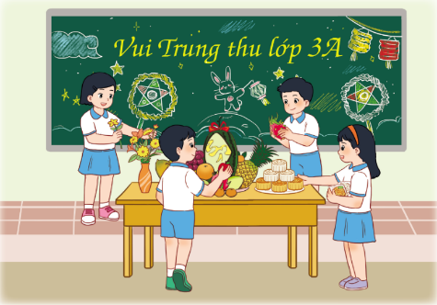  * Thi trình bày mâm cỗ Trung thu.  * Tham gia phá cỗ cùng các bạn.  - GV nêu yêu cầu tổ trưởng phân công nhiệm vụ cho các tổ viên. Tổ trưởng điều hành tổ viên chuẩn bị các dụng cụ đã chuẩn bị từ ở nhà để trang trí mâm cỗ Trung thu.  - GV theo dõi giúp đỡ các tổ làm việc. GV tạo không gian để HS trưng bày mâm cỗ của tổ.  - Các tổ bình bầu bằng cách dán trái tim hoặc thẻ màu vào vị trí cạnh mâm cỗ của tổ đó.  - GV nhận xét chung, tuyên dương. | - Tổ trưởng điều hành các tổ viên chuẩn bị dụng cụ để trang trí mâm cỗ Trung thu.  - Các tổ làm việc, bày lên chỗ quy định.  - Cả lớp quan sát, bình bầu.  - Lắng nghe, rút kinh nghiệm.
4. Thực hành.
- Mục tiêu:
+ Học sinh tham gia phá cỗ Trung thu.
- Cách tiến hành:
5. Vận dụng.
- Mục tiêu:
+ Củng cố những kiến thức đã học trong tiết học để học sinh khắc sâu nội dung.
+ Vận dụng kiến thức đã học vào thực tiễn.
+ Tạo không khí vui vẻ, hào hứng, lưu luyến sau khi học xong bài học.
- Cách tiến hành:
- GV nêu yêu cầu và hướng dẫn học sinh tự đánh giá kết quả đạt được sau khi tham gia các hoạt động của chủ đề Trường học mến yêu.  - Hoàn thành phiếu đánh giá sau chủ đề.  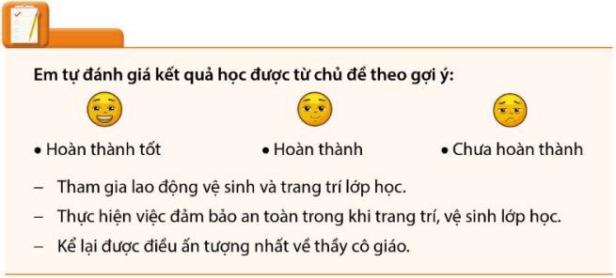  - Nhận xét sau tiết dạy, dặn dò về nhà. | - Học sinh tiếp nhận thông tin và yêu cầu để về nhà ứng dụng với các thành viên trong gia đình.  - HS lắng nghe, rút kinh nghiệm
IV. ĐIỀU CHỈNH SAU BÀI DẠY:
.......................................................................................................................................
.......................................................................................................................................
.......................................................................................................................................

